오픈 소프트웨어

가상 컴퓨터 견적 짜기

제출일:3월 24일

학번: 2019575042

이름:윤진수

목적

1. 과제 ( ppt, word,코딩 등등 )
2. 저사양 게임
3. 유튜브 등 멀티미디어 시청

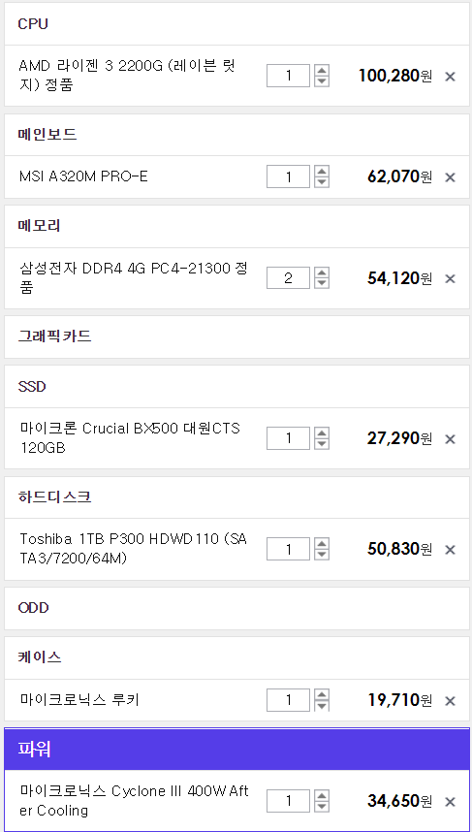

본체 가격대를 50만원 이하로 선정

부품

1. 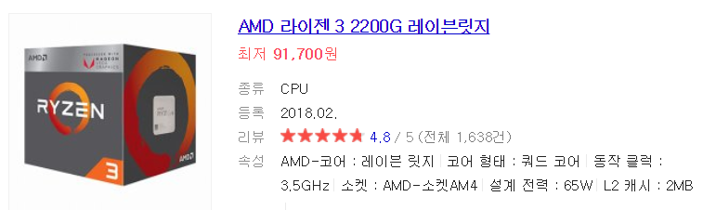CPU

기능: 중앙 처리 장치 입력 받은 모든 데이터를 연산,

해석하여 결과를 출력하는 부품

선정 이유 : 비슷한 가격대인 인텔 g4560보다 코어도 많고

내장 그래픽도 성능이 더 좋기 때문에 이것을 고름

1. 메인보드

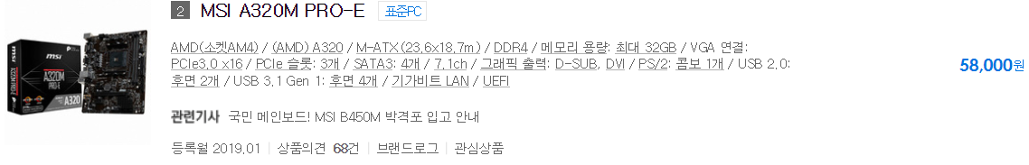

기능: 각 부품들을 이어주고 파워에서 받은 전력을 공급해주는 부품

선정 이유: AMD 소켓을 가지고 있는 메인보드 중 가성비가 가장 괜찮은 메인보드라서 선정

1. 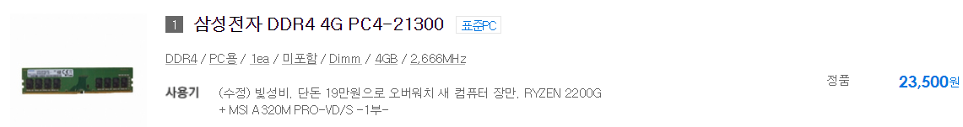RAM

기능: 주기억장치로 저장된 정보를 불러오거나, 다른 정보를 임시로 저장시킬 수 있는 장치. 전원을 끄면 지워진다.

선정이유: 호환성이 가장 좋다고 생각하여 선정.

게임을 할 때 듀얼 채널로 사용하면 효율이 좋아

8GB보다 4GB 2개를 선택

1. 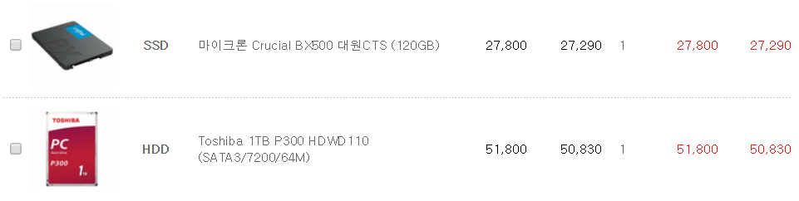HDD,SSD

기능: 저장 장치

선정 이유: SSD로 주로 사용하는 프로그램(문서,코딩,로딩이 많은 게임)의 속도를 높이고, 용량이 큰 파일(동영상, 로딩이 적은 게임 등)은 HDD에 저장하기 위해 이렇게 선정

1. 케이스

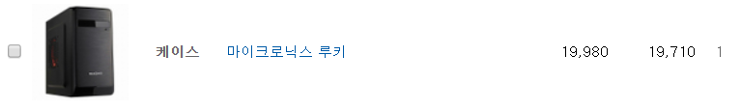

기능: 말 그대로 케이스 역할

선정 이유: 가격이 싸서

1. 파워

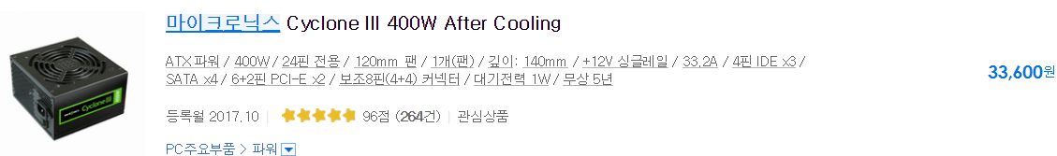기능: 각 부품에 전력을 공급하는 역할

선정 이유: 400w면 충분하기 때문에 선정

1. 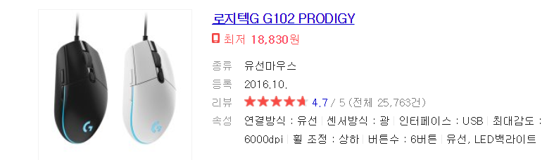마우스,키보드

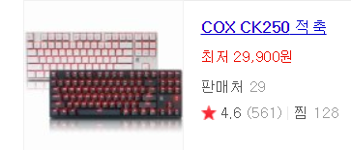

기능: 클릭과 입력 등 명령어를 입력하는 역할

선정 이유: 평소에 쓰던 것 이라서

1. 모니터

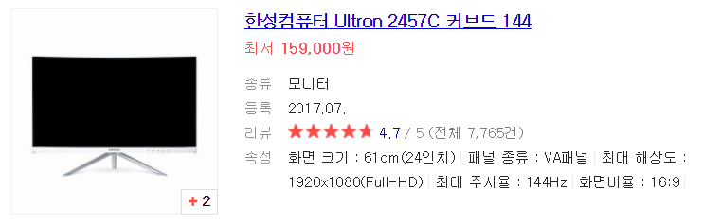

기능: 본체에서 처리한 결과를 영상으로 보여주는 역할

선정 이유: 주사율 144hz를 지원하고 커브드 모니터를 선호하기 때문 + 가격이 싸다

호환성 체크

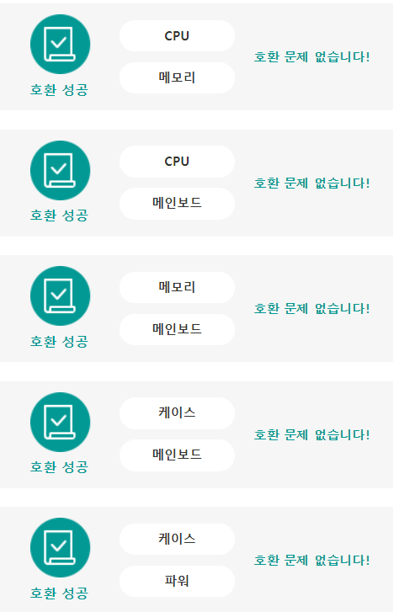

조립 후기

처음 조립을 해봐서 부품이 손상 될까 봐 무서웠다.

특히 cpu를 메인보드에 끼울 때 제대로 끼운 것이 맞는지 두려웠지만 제대로 끼웠다. 램, hdd, ssd는 잘 끼워져서 다 끝낸 줄 알았는데 선정리도 해야 했었다.

선정리가 가장 힘들었다.

추천 사이트

다나와

다나와를 추천하는 이유는 조립을 맡기지 않고 부품만 살 때 최저가를 쉽게 보여주기 때문이다. 그리고 부품 상세 정보나 호환성 등을 보기 좋게 잘 되어 있어서 맞는 부품 찾기도 어렵지 않게 할 수 있다.

출처

부품들 : 다나와, 네이버 쇼핑

기능 : 사전 지식